**DASAR SISTEM KOMPUTER**

**APLIKASI PENJUALAN HEWAN**



**Disusun Oleh:**

|  |  |
| --- | --- |
| **Arabin:** | **2300018079** |

**UNIVERSITAS AHMAD DAHLAN**

**FAKULTAS TEKNOLOGI INDUSTRI**

**PROGRAM STUDI INFORMATIKA**

**TAHUN 2023**

**1. Deskripsi Cara Kerja Aplikasi**

Program aplikasi "Aplikasi Penjualan Hewan" adalah sebuah program yang dibuat menggunakan bahasa assembly. Program ini dirancang untuk melakukan Pembelian Hewan yang diinginkan.

Cara kerja aplikasi adalah sebagai berikut:

1. Pengguna memilih Jenis Hewan yang diinginkan dengan cara:
2. Mengetik angka 1 untuk memilih Sapi Gender Jantan
3. Mengetik angka 2 untuk memilih Sapi Gender Betina
4. Mengetik angka 3 untuk memilih Kerbau Gender Jantan
5. Mengetik angka 4 untuk memilih Kerbau Gender Betina
6. Mengetik angka 5 untuk memilih Kambing Gender Jantan
7. Mengetik angka 6 untuk memilih Kambing Gender Betina
8. Mengetik angka 7 untuk memilih Domba Gender Jantan
9. Mengetik angka 8 untuk memilih Domba Gender BeTina
10. Hasil pemilihan akan ditampilkan setelah pengguna memasukkan angka tersebut.

**2. Seketsa Antarmuka Aplikasi**

Deskripsi: Tampilan awal menampilkan judul program aplikasi "Daftar Hewan Beserta Gender Hewan" diikuti dengan berbagai pilihan menu. Pengguna diminta untuk memasukkan pilihan menu sebagai input.selanjutnya ,Proses ini diakhiri dengan menampilkan hasil Pilihan sebagai output.

**3. Kode Program Antarmuka**

Deskripsi: Kode program di atas menghasilkan output seperti gambar di bawah ini.

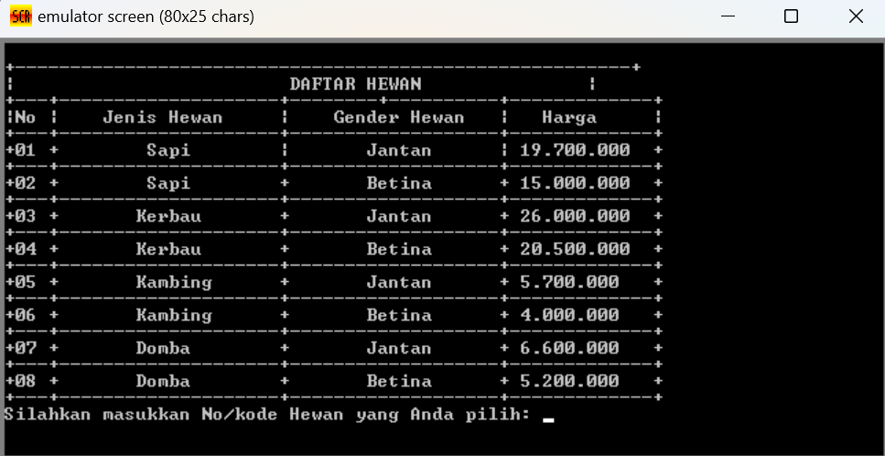

**4. Kode Program Proses**

Pada menu proses digunakan untuk bisa memilih hewan mana yang akan dipilih.

Misal kita mau memilih Hewan 1 maka program yang dijalankan seperti program ini :

mov ah,09h

mov dx,offset

pilih_mtr

int 21h

mov ah,1

int 21h

mov bl,al

cmp bh,'0'

cmp bl,'1'

je hasil1

lalu pada proses selanjutnya hasil1 akan langsung menjalankan program selanjutnya. Seperti ini

hasil1:

mov ah,09h

lea dx,teks1

int 21h

int 20h

lalu dari hasil1 akan berubah menjadi teks1 dan akan melompat dimana teks1 akan menjalankan program seperti ini

teks1 db 13,10,'Anda Memilih Sapi'

db 13,10,’Gender Jantan'

db 13,10,'Total harga yang Harus Anda Bayar: Rp. 19.700.000 '

db 13,10,'Terima Kasih $'

**5. Hasil Program**

Deskripsi: Program dimulai dengan menampilkan menu, kemudian menunggu input dari pengguna untuk memilih opsi menu yang tersedia. Sebagai contoh, pengguna memasukkan angka 1. Setelah itu, program akan meng Inputkan proses seperti contoh diatas

